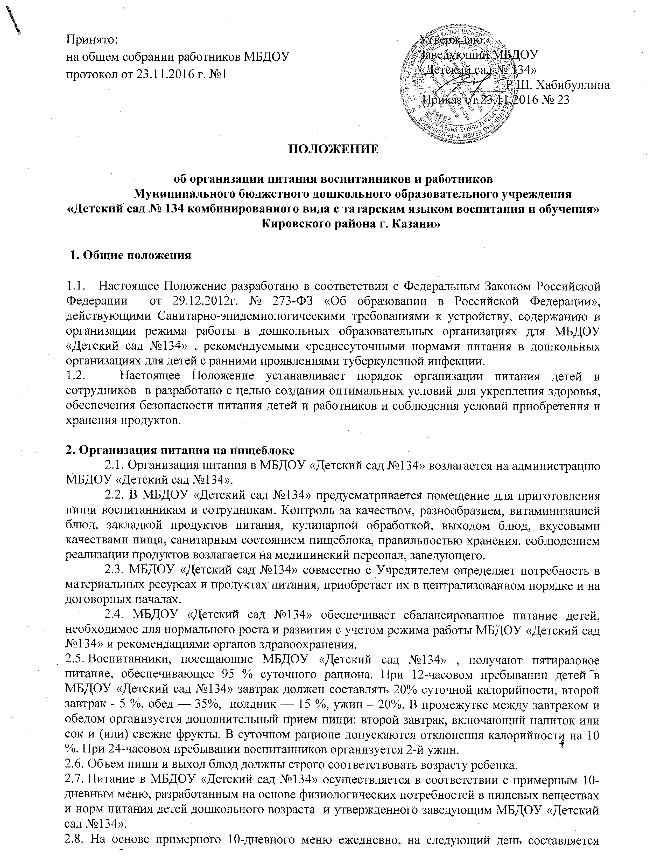

меню, разработанным на основе физиологических потребностей в пищевых веществах и норм питания детей дошкольного возраста и утвержденного заведующим МБДОУ «Детский сад №134».
2.8. На основе примерного 10-дневного меню ежедневно, на следующий день составляется меню-требование и утверждается заведующим МБДОУ «Детский сад №134» .Меню-раскладка передается в группу питания Централизованной бухгалтерии Отдела образования, копия меню-раскладки хранится в течение 3 месяцев в МБДОУ «Детский сад №134».
2.9. Для детей в возрасте от 2 до 3 лет, от 3 до 7 лет, круглосуточного пребывания меню-требование составляется отдельно. При этом учитываются:
- среднесуточный набор продуктов для каждой возрастной группы;
- объем блюд для этих групп;
- нормы физиологических потребностей;
- нормы потерь при холодной и тепловой обработки продуктов;
- выход готовых блюд;
- нормы взаимозаменяемости продуктов при приготовлении блюд;
- данные о химическом составе блюд;
- требования Роспотребнадзора в отношении запрещенных продуктов и блюд, использование которых может стать причиной возникновения желудочно-кишечного заболевания, отравления.
- сведениями о стоимости и наличии продуктов.
2.10. Меню-требование является основным документом для приготовления пищи на пищеблоке.
2.11. Вносить изменения в утвержденное меню-раскладку, без согласования с заведующим МБДОУ «Детский сад №134», запрещается.
2.12. При необходимости внесения изменения в меню /несвоевременный завоз продуктов, недоброкачественность продукта/ кладовщиком составляется объяснительная с указанием причины. В меню-раскладку вносятся изменения и заверяются подписью заведующего. Исправления в меню-раскладке не допускаются.
2.13. Для обеспечения преемственности питания родителей информируют об ассортименте питания ребенка, вывешивая меню на раздаче, в приемных групп, с указанием полного наименования блюд и их выхода.
2.14. Медицинский работник обязан присутствовать при закладке основных продуктов в котел и проверять блюда на выходе. Члены Комиссии по закладке основных продуктов присутствуют при закладке основных продуктов, согласно утвержденному графику.
2.15. Объем приготовленной пищи должен соответствовать количеству детей и объему разовых порций.
2.16. Выдавать готовую пищу детям следует только с разрешения бракеражной комиссии в составе повара, медработника, представителя администрации, после снятия ими пробы и записи в бракеражном журнале результатов оценки готовых блюд. При этом в журнале отмечается результат пробы каждого блюда.
2.17. В целях профилактики гиповитаминозов, непосредственно перед раздачей, медицинским работником осуществляется С-витаминизация III блюда.
2.18. Выдача пищи на группы осуществляется строго по графику.

3. Организация питания детей в группах
3.1. Работа по организации питания детей в группах осуществляется под руководством воспитателя и заключается:
- в создании безопасных условий при подготовке и во время приема пищи;
- в формировании культурно-гигиенических навыков во время приема пищи детьми.
3.2. Получение пищи на группу осуществляется строго по графику, утвержденному заведующим МБДОУ «Детский сад №134»
3.3. Привлекать детей к получению пищи с пищеблока категорически запрещается.
3.4. Перед раздачей пищи детям младший воспитатель обязан:
- промыть столы горячей водой с мылом;
- тщательно вымыть руки;
- надеть специальную одежду для получения и раздачи пищи;
- сервировать столы в соответствии с приемом пищи.
3.5. К сервировке столов могут привлекаться дети с 3 лет.
3.6. С целью формирования трудовых навыков и воспитания самостоятельности во время дежурства по столовой воспитателю необходимо сочетать работу дежурных и каждого ребенка (например: дежурные могут раздать и собрать подставки для салфеток, ложки)
3.7. Во время раздачи пищи категорически запрещается нахождение детей в обеденной зоне.
3.8. Подача блюд и прием пищи в обед осуществляется в следующем порядке:
- во время сервировки на столы ставятся хлебные тарелки с хлебом;
- разливают III блюдо;
- в салатницы, согласно меню, раскладывают порционные овощи;
- подается первое блюдо;
- дети рассаживаются за столы и начинают прием пищи с порционных овощей;
- по мере употребления детьми блюда, младший воспитатель убирает со столов салатники для порционных овощей;
- дети приступают к приему первого блюда;
- по окончании, младший воспитатель убирает со столов тарелки из-под первого;
- подается второе блюдо;
- прием пищи заканчивается приемом третьего блюда.
3.9. В группах раннего возраста детей, у которых не сформирован навык самостоятельного приема пищи, докармливают.

4. Организация питания работников МБДОУ «Детский сад №134»
4.1. Питание сотрудников МБДОУ «Детский сад №134» осуществляется согласно заявлениям с указанием блюда. На основании заявлений издается приказ о питающихся сотрудниках.
4.2. Прием пищи сотрудниками осуществляется после приема пищи воспитанниками.
4.3. Остальные сотрудники, не работающие в группах, питаются согласно графику, утвержденному заведующим МБДОУ «Детский сад №134»
4.4. В меню-раскладке указываются наименование продуктов и выход порций для питания сотрудников.
4.5. Оплата сотрудниками питания производится ежемесячно бухгалтером Централизованной бухгалтерии Отдела образования путем вычета из заработной платы согласно табелю питания сотрудников.

5. Порядок учета питания
5.1. К началу учебного года и в начале календарного года заведующий МБДОУ «Детский сад №134» издает приказы: о назначении ответственного лица за организацию питания, определяются его функциональные обязанности; об организации питания, о питающихся сотрудниках и др.
5.2. Ежедневно составляется меню-раскладка на следующий день. Меню составляется согласно количеству присутствующих детей, которых ежедневно, с 08:00 до 08:30 утра, отмечают педагоги под роспись в меню.
5.3.В случае снижения или увеличения численности детей старшая медицинская сестра проводит корректировку к меню-раскладке и оформляет накладную совместно с кладовщиком.
5.4. Возврату подлежат следующие продукты: яйцо, мясо, рыба, кондитерские изделия, сахар, крупы, макароны, фрукты.
5.6. Учет продуктов ведется в журнале поступления продуктов. Записи производятся на основании первичных документов в количественном и суммовом выражении. В конце месяца подсчитываются итоги.
5.7. Число детодней по табелям посещаемости должно строго соответствовать числу детей, состоящих на питании в меню-требовании. Отдел питания Централизованной бухгалтерии, сверяя данные, осуществляет контроль рационального расходования средств.
6.Разграничение компетенции по вопросам организации питания в МБДОУ «Детский сад №134»
6.1. Руководитель МБДОУ «Детский сад №134»
- создаёт условия для организации питания детей.
- несёт персональную ответственность за организацию питания детей;
- представляет Учредителю необходимые документы по выполнению норм питания.
6.2. Распределение обязанностей по организации питания между руководителем МБДОУ «Детский сад №134», медицинским работником, работниками пищеблока, кладовщиком отражаются в должностной инструкции.

7. Финансирование расходов на питание детей в МБДОУ «Детский сад №134»
7.1. Расчёт финансирования расходов на питание детей МБДОУ «Детский сад №134» осуществляется отделом питания Централизованной бухгалтерии Отдела образования на основании установленных норм питания и физиологических потребностей детей.
7.2. Финансирование расходов на питание осуществляется за счёт бюджетных средств.
7.3. Объёмы финансирования расходов на организацию питания на очередной финансовый год устанавливаются с учётом прогноза численности детей в МБДОУ «Детский сад №134».

8.Ведение специальной документации по питанию

В МБДОУ «Детский сад №134» ведется следующая документация по организации питания:
8.1.Приказы и распоряжения вышестоящих организаций по данному вопросу.
8.2. Примерное 10-дневное меню, утвержденное руководителем МБДОУ «Детский сад №134»;
8.3.Картотека технологических карт приготовления блюд;
8.4.Приказы заведующего по организации питания;
8.5.Наличие информации для родителей о ежедневном меню для детей;
8.6. Наличие графиков:
- выдача готовой продукции для организации питания в группах;
- нормы порций – объем пищи в граммах для детей в соответствии с возрастом;
- график питания сотрудников .
8.7.Ежедневное меню-требование на следующий день;
8.8.Учетно-отчетная документация:
-журнал бракеража сырой продукции;
-журнал бракеража готовой продукции;
-журнал закладки основных продуктов;
-накопительная ведомость;
-журнал входного контроля пищевых продуктов, продовольственного сырья и контроля наличия обязательных документов, подтверждающих качество и безопасность пищевых продуктов;
-журнал регистрации аварийных ситуаций;
-журнал регистрации температурно-влажностного режима в продуктовом помещении (складе) и холодильного оборудования;
-журнал контроля состояния здоровья персонала;
8.9.Инструкции:
- по соблюдению санитарно-эпидемиологического режима;
-по охране труда и пожарной безопасности,
-по санитарно-эпидемиологическим требованиям к организации питания.

